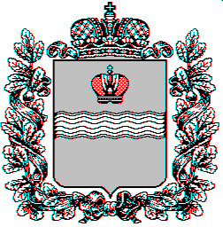
Районное Собрание муниципального района «Ферзиковский район»
КАЛУЖСКОЙ ОБЛАСТИ

РЕШЕНИЕ
от 07сентября 2016 года № 58

п. Ферзиково

О флаге муниципального района «Ферзиковский район»

В соответствии со статьёй 9 Федерального закона от 06 октября 2003 года №131-ФЗ (с изм. и доп.) «Об общих принципах организации местного самоуправления в Российской Федерации», Уставом муниципального района «Ферзиковский район»,Районное Собраниемуниципального района «Ферзиковский район»РЕШИЛО:

- Установить флаг муниципального района «Ферзиковский район» в качестве официального символа Ферзиковского района.
- Утвердить Положение «О флаге муниципального района «Ферзиковский район» (прилагается).
- Представить настоящее Решение, Положение «О флаге муниципального района «Ферзиковский район» в Геральдический совет при Президенте Российской Федерации для внесения в Государственный геральдический регистр Российской Федерации.
- Контроль за исполнением настоящего Решения возложить на управляющего делами администрации (исполнительно – распорядительного органа) муниципального района «Ферзиковский район»
- Настоящее Решение вступает в силу со дня его официального опубликования в газете Ферзиковского района Калужской области «Ферзиковские вести».

Глава муниципального района
«Ферзиковский район» С.В. Терехов

Приложение
к Решению Районного Собрания
муниципального района«Ферзиковский район»
от «07» сентября 2016 года №58

ПОЛОЖЕНИЕ
о флаге муниципального района «Ферзиковский район».

Настоящим Положением устанавливается флаг муниципального района «Ферзиковский район» Калужской области в качестве официального символа, его описание, обоснование и порядок использования.

- Общие положения
- Флаг муниципального района «Ферзиковский район» Калужской области (далее – флаг Ферзиковского района) является официальным символом муниципального района «Ферзиковский район» (далее – Ферзиковский район).
- Флаг Ферзиковского района разработан на основе герба Ферзиковского района и отражает исторические, культурные, социально-экономические, национальные и иные местные традиции.
- Положение о флаге Ферзиковского района хранится в установленном порядке на бумажных и электронных носителях и доступно для ознакомления всем заинтересованным лицам.
- Флаг Ферзиковского района подлежит государственной регистрации в порядке, установленном законодательством Российской Федерации и законодательством Калужской области.

- Описание и обоснование символики флага Ферзиковского района
  - Описание флага Ферзиковского района:
«Прямоугольное двухстороннее полотнище синего и зеленого цветов с отношением ширины к длине 2:3, воспроизводящее фигуры герба Ферзиковского района, выполненные в желтом и белом цветах».
  - Рисунок флага Ферзиковского района приводится в приложении, являющемся неотъемлемой частью настоящего Положения.
  - Обоснование символики герба Ферзиковского района.
Ферзиковский район состоит из 15 сельский поселений, многие из которых имеют богатое литературное, культурное и историческое наследие. Ферзиковский район является родиной выдающихся деятелей науки, культуры и искусства. В разное время здесь проживали писатель А.П. Чехов, видный педагог В.П. Вахтеров, автор переиздававшегося 49 раз "Букваря", мореплаватель и первооткрыватель Таймыра В.В. Прончищев, народный артист РСФСР П.И. Щербаков, известный писатель-краевед, член географического общества Российской Академии наук, Союза журналистов России и Союза литераторов Российской Федеарции А.В. Кандидов и многие другие.
Свиток – символ культуры, истории и просвещения, который в гербе Ферзиковского района символизирует бережное отношение жителей района к своему историческому и культурному наследию.
15 собранных в сноп колосков символизируют 15 сельских поселений, входящих в состав Ферзиковского района на 2016 год. Сноп – символ единения, взаимовыручки и сотрудничества.
Колосья – символ богатого урожая, изобилия – указывают на преобладание аграрного сектора в экономике Ферзиковского района. Головки колосьев, выложенные веерообразно, образуют аллегорическое солнце – символ жизненной силы, созидания, истины. Солнце, как бы восходящее из-за снопа, - предвестник начала нового дня, возрождения: Ферзиковский район находится на востоке Калужской области и его жители одними из первых в области встречают рассвет.
Зелёное поле герба символизирует леса, которыми славится Ферзиковский район. Благодаря удалённости от крупных населённых пунктов и разнообразию ландшафта здесь сохранился уникальный мир природы, представленный редко встречающимися растениями и животными, включая те, которые были занесены в Красные книги Калужской области и России.
Серебряный волнистый пояс символически обозначает реку Оку, протекающую по территории Ферзиковского района с запада на восток.
Символику герба усиливает геральдическое значение цвета фигур и поля:
Золото – символ высшей ценности, величия, богатства, урожая;
Серебро – символ чистоты, открытости, божественной мудрости, примирения;
Зелёный цвет символизирует весну, здоровье, природу, молодость и надежду;
Лазурь – цвет чистого неба, символ возвышенных устремлений, искренности, преданности, возрождения.
  - Авторская группа:
Идея герба: Вероника Сухоленцева (Ферзиково);
Геральдическая доработка: Константин Моченов (Химки).
Художник и компьютерный дизайн: Ольга Салова (Москва).
Обоснование символики: Ольга Френкель (Москва).
- Порядок воспроизведения и размещения флага Ферзиковского района
- Воспроизведение флага Ферзиковского района, независимо от его размеров и техники исполнения, должно точно соответствовать описанию, приведенному в пункте 2.1. настоящего Положения.
- Порядок размещения Государственного флага Российской Федерации, флага Калужской области, флага Ферзиковского района и иных флагов производится в соответствии с законодательством Российской Федерации и законодательством Калужской области, регулирующими правоотношения в сфере геральдического обеспечения.
- При одновременном размещении флага Калужской области и флага Ферзиковского района флаг Ферзиковского района располагается правее (расположение
флагов 1-2).
- При одновременном размещении четного числа флагов (более двух) соблюдается следующий порядок: 9-7-5-3- 1 -2-4-6-8- 10, где 1 – Государственный флаг Российской Федерации, 2 - флаг Калужской области, 3 - флаг Ферзиковского района. Далее равномерно располагаются флаги иных муниципальных образований, эмблемы, геральдические знаки общественных объединений, предприятий, учреждений или организаций.
- При одновременном размещении Государственного флага Российской Федерации, флага Калужской области и флага Ферзиковского района, Государственный флаг Российской Федерации размещается в центре. Слева от Государственного флага Российской Федерации располагается флаг Калужской области, справа от Государственного флага Российской Федерации располагается флаг Ферзиковского района (размещение флагов: 2-1-3).
- При одновременном размещении нечетного числа флагов (более трех) соблюдается следующий порядок: 10-8-6-4-2-1-3-5-7-9-11, где 1 - Государственный флаг Российской Федерации, 2 - флаг Калужской области, 3 - флаг Ферзиковского района. Далее равномерно располагаются флаги иных муниципальных образований, эмблемы, геральдические знаки общественных объединений, предприятий, учреждений или организаций.

- Расположение флагов, установленное в пунктах 3.3. - 3.6. указано «от зрителя».
- Размер флага Ферзиковского района не может превышать размеры Государственного флага Российской Федерации, флага Калужской области, флагов иных субъектов Российской Федерации, муниципальных образований.
- Высота размещения флага Ферзиковского района не может превышать высоту размещения Государственного флага Российской Федерации, флага Калужской области, флагов иных субъектов Российской Федерации, муниципальных образований.
- Флаги, указанные в пунктах 3.3 - 3.6. должны быть выполнены в единой технике.
- Порядок изготовления, хранения и уничтожения флага Ферзиковского района либо его изображения устанавливается Районным Собранием муниципального района «Ферзиковский район».

- Порядок использования флага Ферзиковского района
4.1 Флаг Ферзиковского района установлен (поднят, размещен, вывешен) постоянно:
- на зданиях органов местного самоуправления Ферзиковского района; муниципальных предприятий и учреждений Ферзиковского района;
- в залах заседаний органов местного самоуправления Ферзиковского района;
3) в кабинетах Главы Ферзиковского района, выборных должностных лиц местного самоуправления Ферзиковского района; должностного лица, исполняющего полномочия Главы администрации Ферзиковского района (далее - Глава администрации).
4.2. Флаг Ферзиковского района устанавливается при проведении:
- протокольных мероприятий;
- торжественных мероприятий, церемоний с участием должностных лиц органов государственной власти Калужской области и государственных органов Калужской области, Главы Ферзиковского района, официальных представителей Ферзиковского района;
- иных официальных мероприятий.
4.3. Флаг Ферзиковского района может устанавливаться:
1) в кабинетах заместителей Главы администрации Ферзиковского района, руководителей органов администрации Ферзиковского района; руководителей муниципальных предприятий, учреждений и организаций находящихся в муниципальной собственности Ферзиковского района;
- на транспортных средствах Главы Ферзиковского района, Главы администрации Ферзиковского района, пассажирском и иных видах транспорта, предназначенном для обслуживания населения Ферзиковского района;
- на жилых домах в дни государственных праздников, торжественных мероприятий, проводимых органами местного самоуправления Ферзиковского района.
4.4. Изображение флага Ферзиковского района может размещаться:
- на официальных сайтах органов местного самоуправления Ферзиковского района в сети Интернет;
- на заставках местных телевизионных программ;
- на форме спортивных команд и отдельных спортсменов, представляющих Ферзиковский район;
- на пассажирском и иных видах транспорта, предназначенных для обслуживания населения Ферзиковского района;
- на бланках удостоверений лиц, осуществляющих службу на должностях в органах местного самоуправления, депутатов Районного Собрания муниципального района «Ферзиковский район»; работников (служащих) предприятий, учреждений и организаций, находящихся в муниципальной собственности Ферзиковского района;
- на знаках различия, знаках отличия, установленных муниципальными правовыми актами Ферзиковского Районного Собрания депутатов;
- на бланках удостоверений к знакам различия, знакам отличия, установленных муниципальными правовыми актами Районного Собрания муниципального района «Ферзиковский район»;
- на визитных карточках лиц, осуществляющих службу на должностях в органах местного самоуправления, депутатов Ферзиковского Районного Собрания; работников (служащих) муниципальных предприятий, учреждений и организаций, находящихся в муниципальной собственности Ферзиковского района;
- на официальных периодических печатных изданиях, учредителями которых являются органы местного самоуправления Ферзиковского района, предприятия, учреждения и организации находящихся в муниципальной собственности Ферзиковского района;
- на полиграфической, сувенирной и представительской продукции органов местного самоуправления Ферзиковского района.
- Флаг Ферзиковского района может быть использован в качестве основы для разработки знаков различия, знаков отличия Ферзиковского района.
- Размещение флага Ферзиковского района или его изображения в случаях, не предусмотренных пунктами 4.1. - 4.5. настоящего Положения, является неофициальным использованием флага Ферзиковского района.
- Размещение флага Ферзиковского района или его изображения в случаях, не предусмотренных пунктами 4.1. - 4.5. настоящего Положения, осуществляется по согласованию с Районным Собранием муниципального района «Ферзиковский район».

- Контроль и ответственность за нарушение настоящего Положения
  - Контроль соблюдения установленных настоящим Положением норм возлагается на администрацию (исполнительно – распорядительный орган) муниципального района «Ферзиковский район».
  - Ответственность за искажение флага Ферзиковского района или его изображения, установленного настоящим Положением, несет исполнитель допущенных искажений.
  - Нарушениями норм использования и (или) размещения флага Ферзиковского района или его изображения являются:
- использование флага Ферзиковского района, в качестве основы флагов, эмблем и иных знаков общественных объединений, муниципальных учреждений, организаций независимо от их организационно-правовой формы;
- использование флага Ферзиковского района в качестве средства визуальной идентификации и рекламы товаров, работ и услуг, если реклама этих товаров, работ и услуг запрещена или ограничена в соответствии с законодательством Российской Федерации.
- искажение флага Ферзиковского района или его изображения, установленного в пункте 2.1. части 2 настоящего Положения;
- изготовление флага Ферзиковского района или его изображение с искажением и (или) изменением композиции или цветов, выходящим за пределы допустимого;
- надругательство над флагом Ферзиковского района или его изображением, в том числе путем нанесения надписей, рисунков оскорбительного содержания, использования в оскорбляющем нравственность качестве;
- умышленное повреждение флага Ферзиковского района.
5.4. Производство по делам об административных правонарушениях, предусмотренных пунктом 5.3, осуществляется в порядке, установленном Кодексом Российской Федерации об административных правонарушениях.

- Заключительные положения
  - Внесение в композицию флага Ферзиковского района каких-либо изменений допустимо в соответствии с законодательством, регулирующим правоотношения в сфере геральдического обеспечения.
  - Права на использование флага Ферзиковского района, с момента установления его Районным Собранием муниципального района «Ферзиковский район» в качестве официального символа Ферзиковского района, принадлежат органам местного самоуправления Ферзиковского района.
  - Флаг Ферзиковского района, с момента установления его Районным Собранием муниципального района «Ферзиковский район» в качестве официального символа Ферзиковского района, согласно части 4 Гражданского кодекса Российской Федерации, авторским правом не охраняется.
  - Настоящее Положение вступает в силу со дня его официального опубликования.

Приложение: рисунок флага Ферзиковского района на 1 л.

ПРИЛОЖЕНИЕ 1
к Положению «О флагемуниципального района
«Ферзиковский район»
Калужской области»
от « ___ » _________ 2016 г. № ____

РИСУНОК ФЛАГА
МУНИЦИПАЛЬНОГО РАЙОНА
«ФЕРЗИКОВСКИЙ РАЙОН»
КАЛУЖСКОЙ ОБЛАСТИ
(лицевая сторона)
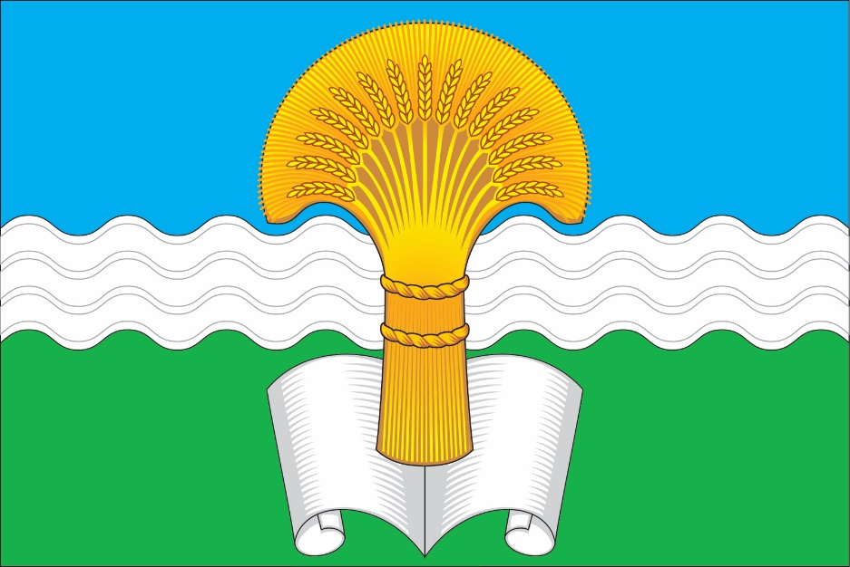

(оборотная сторона)

